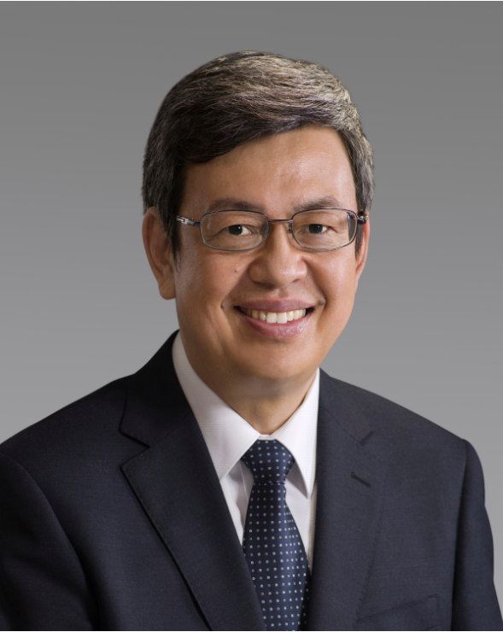
從全球大流行談危機處理

演講貴賓：陳建仁 博士

中央研究院院士
中華民國前副總統
引言人： 楊泮池 博士
中央研究院院士
台大前校長

時間：109年10月21日(週三) 19:00~21:00
地點：台大管理學院一館B1 正大國際會議廳

報名表：請回傳02-2396-4380或mail： ntuaataipei@ntu.edu.tw

姓名 | 畢業系所 | 現職 | 電話(mail)

主辦單位：台大EMBA校友基金會
台北市台大校友會

